Спецсемінар на тему «Методика роботи з текстовою інформацією на уроках у спеціальній школі для дітей з порушеннями слуху»

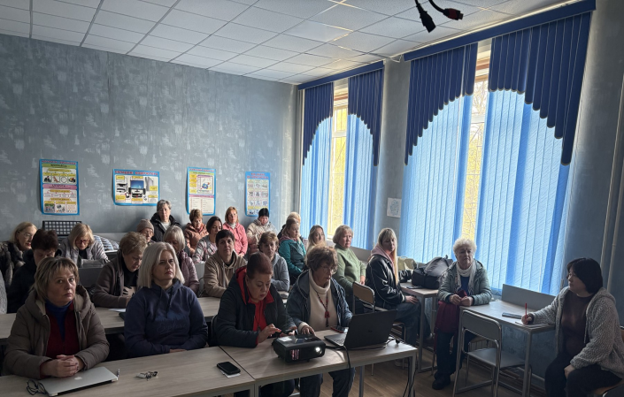

28 травня 2026 року сурдопедагоги Гуманіцька Т. В. та Орлова Н. М. провели спецсемінар на тему «Методика роботи з текстовою інформацією на уроках у спеціальній школі для дітей з порушеннями слуху».
Під час семінару було розглянуто алгоритм адаптації та спрощення навчальних текстів з усіх загальноосвітніх предметів з урахуванням особливих освітніх потреб учнів з порушеннями слуху, їхніх мовленнєвих можливостей та рівня сприймання й розуміння текстової інформації. Особливу увагу приділено методам опрацювання навчальних текстів, доступному викладу навчального матеріалу та використанню ефективних прийомів, що сприяють кращому засвоєнню змісту навчальних дисциплін.

